理科指導法1 報告書（5月8日実施分）
有馬百合香 斉藤恵里奈
＜題目＞
液状化現象

＜模擬授業実施日＞
2013.5.8（水）

＜目的＞
- 身近な道具，材料を用いて液状化現象を再現し観察する。
- 液状化現象のメカニズムについて理解する。

＜理論，原理＞

地盤は一般的に、砂や土，水，空気で構成されており、砂などの粒どうしがお互いにくっつきその間に水があるという構造になっている。
しかし地震が発生すると地盤は揺すられて、その振動により砂の粒どうしがバラバラに離れてしまいそれぞれが水の中に浮いた状態になる。
そうすると比重の大きい建造物や電柱などは地面に埋もれていってしまい、逆に比重の小さい、地面に埋まっているもの（下水管や配水管など）は地表に浮き上がってきてしまうという状況になる。
このような現象を液状化現象といい、これは、地盤が沈んでしまう地盤沈下という現象の原因のひとつである。

＜実験材料，準備＞

ペットボトル（500ml），水，砂，割りばし，トイレットペーパー

＜実験手順＞
① 割りばしの持ち手側から1cmごとに異なる色を塗った。
② ペットボトルに砂を、下から1/3程度の高さまで入れた。
③ さらにペットボトルに水を入れ、先程の砂とよく振って混ぜた。
④ 砂と水がよく混ざったらそのまま置き、砂を堆積させた。
⑤ 砂がこぼれないように注意しながら、水を流して捨てた。
⑥ さらに水気をとるため、トイレットペーパーをペットボトルの口から入れ水を吸い取った。
⑦ 地盤が完成したので、地盤の高さが分かるようにペットボトルの外側からペンで印を
つけた。
⑧ 割りばしを、持ち手側が下になるようにペットボトルの口から入れ、地盤を強く押し
た。
⑨ 押したままの状態でペットボトルに振動を与え、地震による液状化現象の様子を観察
した。

＜結果＞
手順⑧で割りばしを地盤に突き刺した状態では、地盤が固く割りばしはなかなか地面には
入っていかなかったが、手順⑨でペットボトルに振動を与えると地盤が柔らかくなってい
き、割りばしがどんどん地面の深い所まで刺さっていった。
また、ペットボトルに振動を与えていくと、手順⑥で十分に水気をとったはずの地盤から
水が湧き出てきて、地盤の上層に溜まった。
このとき同時に地盤沈下も発生し、地盤は手順⑦でペットボトルの外側からつけた印より
も下がった様子が観察できた。

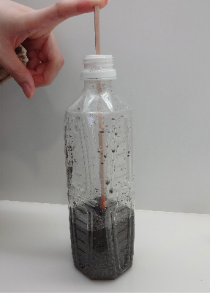
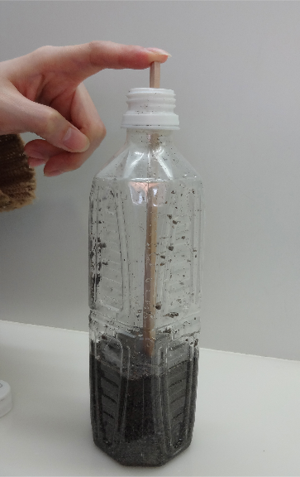

図１：地震発生前の様子（左）と地震発生後の様子（右）

＜考察＞
今回の実験では、身近な物を用いいかに本物の地盤に近い状態を作るかということに気をつけたが、手順⑤で余分な水を捨てた後さらに手順⑥でトイレットペーパーを使い水気をとったことにより、液体のように流動的ではなく完全に固体である状態の地盤を再現することができ、その後振動を与えた際の液状化した様子と明確に区別をつけることができた。
また、割りばしやペットボトルの外側に予め始めの状態として目印をつけたことにより、外から見ても液状化現象が起きたということを確認しやすくすることができた。
ペットボトルに振動を与えると十分に水気をとったはずの地盤から水が湧き出てきて地盤の上層に溜まり、同時に、地震による地盤沈下の発生メカニズムも実際に一人一人が目で見て確認し、理解することができたと考えられる。
しかしどんな場所でも液状化現象が起きるという訳ではないことを確認することができるような対照実験のようなものを用意しておくと良かった。
液状化しやすい地盤というのは、海岸や河口付近や埋め立て地など地盤が緩く、砂の粒の大きさも0.03mm〜0.5mm程度であるという条件のある地盤である。
また、地下水の位置にも関係しており、地下水位が地表面から浅いほど液状化現象が起こりやすくなる。

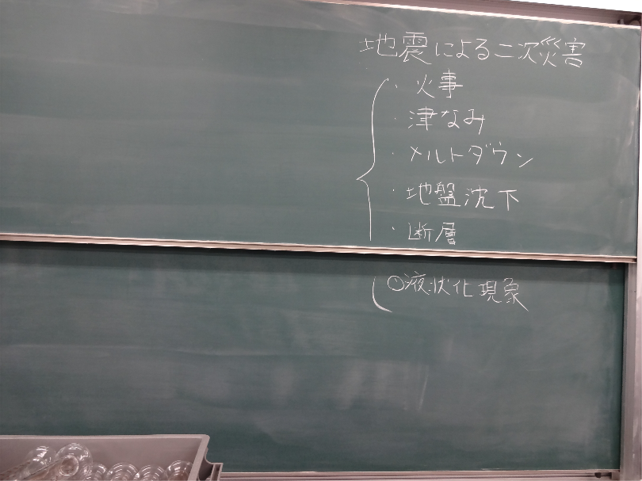

図２：板書

＜感想＞
◎良かった点
・身近なものを使っていて家でもできる、楽しい実験であった。
・導入として発問があった。
・机間指導やコミュニケーションを積極的にとっていた。

○改善点
・液状化現象についての定義など、もっと板書をすべきであった。
・指示が曖昧であり、初めに実験手順を一通り説明すべきであった。

＜反省点＞
地学という、観察に比べ実験が少ない分野において、近年話題となった液状化現象についての実験を行った。実験内容は身近なものを用いて結果が分かりやすい良いものであったと考える。しかしながら、近年話題となったということは実際に液状化現象を体験し、心に傷を負っている生徒がいる可能性もあるので、そういった点では細かい配慮が必要なデリケートな実験であった。また、今回は実験を主とする授業という事で原理や細かい板書を省略したが、改善点を受け、次回からは工夫して原理も説明するべきであると考える。

＜評価平均＞
項目 | 評価平均
①服装や話し言葉は教員として適当だったか？ | 3.8
②声は生徒の方に向かって発せられ、聞き取りやすかったか？ | 4.2
③発問は生徒が考えれば答えられるように工夫されていたか？ | 4.0
④板書の文字や数字、図などは丁寧で読みやすかったか？ | 3.5
⑤板書は学習者がノートを取りやすいように配置されていたか？ | 3.6
⑥実験や観察は現象や対象物がはっきり確認できるものだったか？ | 4.6
⑦実験は学習内容の理解・定着の助けになるものだったか？ | 4.6
⑧立ち位置（黒板や演示実験が隠れる等）や机間巡視は適当だったか？ | 4.2
⑨授業の事前準備はしっかりとされていたか？ | 4.3
⑩生徒の反応を確認しながら授業を進めていたか？ | 4.1
平均点 | 4.1

